
Åbent hus i Demensfællesskabet Lillebælt
Dato:
Den første tirsdag hver måned
Tid:
Imellem Kl.10.00 – 12.00
Sted:
Demensfællesskabet Lillebælt.
Vendersgade 43, 7000 Fredericia.

Har du en demensdiagnose i det tidlige til moderate stadie og er selvhjulpen, eller er du pårørende, så har du muligheden for at gøre brug af tilbuddene i Demensfællesskabet Lillebælt.

Hvis ikke du kender os, så benyt dig af muligheden og kig forbi.
Den første tirsdag hver måned imellem kl. 10 og 12 tilbydes du en kort rundvisning/intro af en frivillig fra Demensfællesskabet.

Du kan her få et indblik i, hvad du som bruger/pårørende ville kunne få glæde af i Demensfællesskabet.

Ved interesse kontakt Demensfællesskabet Lillebælt
på tlf. 22 80 01 95 eller på mail: demensfaellesskabet.lillebaelt@fredericia.dk

Tovholder på kig ind:
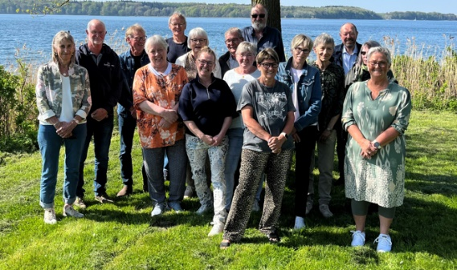

Frivillige i Demensfællesskabet

